**Orizon erhält Bronzemedaille im EcoVadis Nachhaltigkeitsrating**

**Augsburg, 15. Mai 2025 – Das Personaldienstleistungsunternehmen Orizon wurde im aktuellen EcoVadis-Rating mit der Bronzemedaille ausgezeichnet. Damit gehört das Unternehmen zu den besten 35 Prozent aller von EcoVadis aufgeführten Unternehmen, die in den letzten 12 Monaten vor dem Datum der Medaillenvergabe bewertet wurden. Die Auszeichnung würdigt die Qualität des Nachhaltigkeitsmanagements von Orizon und unterstreicht das kontinuierliche Engagement für Transparenz und Verantwortung entlang der gesamten Wertschöpfungskette.**

EcoVadis ist einer der weltweit führenden Anbieter von Nachhaltigkeitsratings. Die Bewertung berücksichtigt Kriterien in den Bereichen Umwelt, Arbeits- und Menschenrechte, Ethik sowie nachhaltige Beschaffung. Im Jahr 2024 wurden die Vergabekriterien für Medaillen angepasst. Nur noch ein Drittel der bewerteten Unternehmen erhält eine Auszeichnung. Vor diesem Hintergrund ist die erneute Medaillenauszeichnung für Orizon besonders wertvoll.

„Wir freuen uns sehr über die Bronzemedaille und sind stolz darauf, trotz der geänderten Bewertungskriterien in diesem Jahr, zu den Top 35 Prozent aller bewerteten Unternehmen zu gehören“, so Karsten Seelbach, Bereichsleiter Quality Health Safety bei Orizon. „Besonders erfreulich ist, dass wir unsere Bewertung im Vergleich zu 2023 um fünf Punkte steigern konnten. Ein klarer Beleg dafür, dass wir mit unseren Maßnahmen und unserem Engagement auf dem richtigen Weg sind.“

Mit der Auszeichnung unterstreicht Orizon seine konsequente Ausrichtung auf nachhaltiges Handeln und kontinuierliche Weiterentwicklung im Sinne ökologischer und sozialer Verantwortung.

**Über EcoVadis:**

EcoVadis ist ein zweckorientiertes Unternehmen mit der Mission, die zuverlässige Nachhaltigkeitsbewertungen für Unternehmen bereitzustellen. Unternehmen jeder Größe verlassen sich auf die Expertise und die evidenzbasierten Bewertungen von EcoVadis, um die Nachhaltigkeitsleistung ihrer Geschäfts- und Handelspartner zu überwachen und zu verbessern. Die umsetzbaren Scorecards, Benchmarks, Carbon Action Tools und Einblicke helfen bei der Verbesserung ökologischer, sozialer und ethischer Praktiken in 200 Branchenkategorien und 175 Ländern.

**Pressebild:**   
  
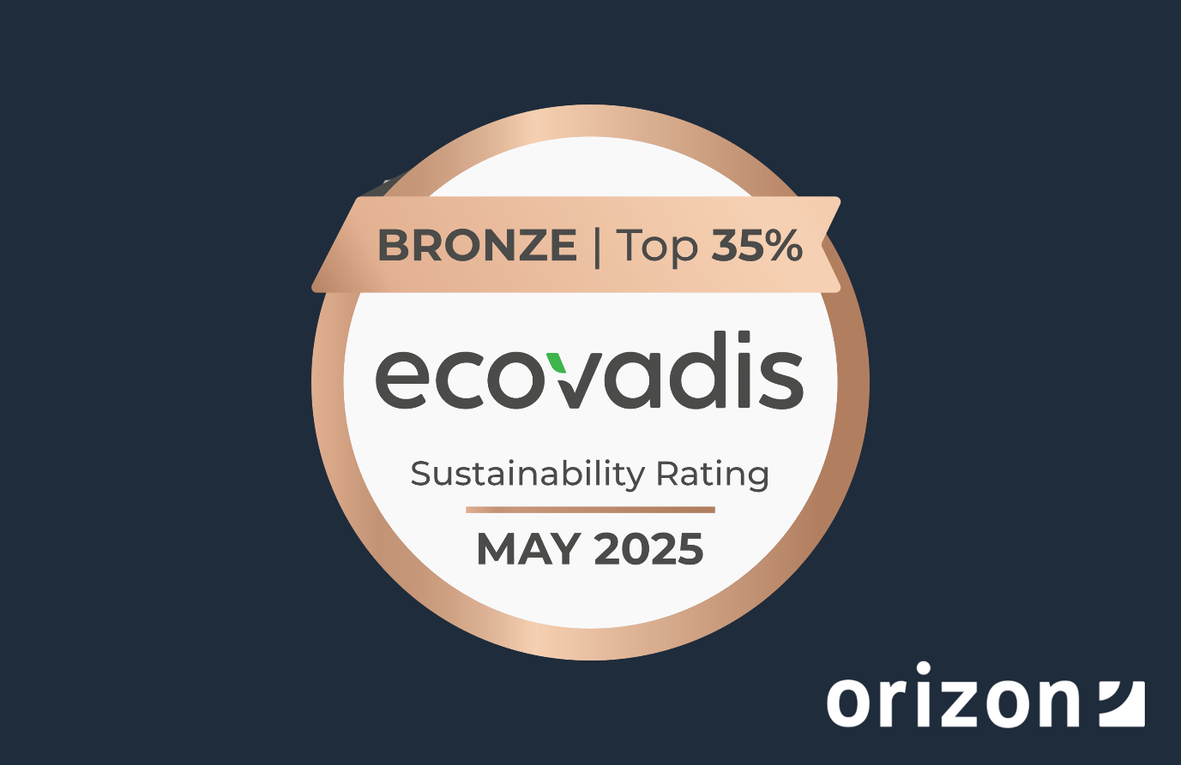

**Orizon Gruppe**Als Teil der japanischen Unternehmensgruppe Outsourcing Inc., eine Bain Capital Portfolio Company, bietet die Orizon Gruppe Personaldienstleistungen über das gesamte Spektrum an und positioniert sich nachhaltig als End-to-end Servicedienstleister. Das Serviceportfolio des Recruiting-Spezialisten umfasst die Bereiche der klassischen Arbeitnehmerüberlassung, des Active Sourcing im Bereich Permanent Placement sowie maßgeschneiderte Outsourcing-Lösungen. Die Tochtergesellschaft OTTO Work Force Deutschland GmbH agiert als strategischer Partner für EU-Worker und deren Recruiting - mit umfassender Expertise werden hier Kunden insbesondere bei der erfolgreichen Umsetzung personalintensiver Projekte unterstützt. Die jobs in time medical GmbH ist spezialisiert auf die Überlassung von qualifiziertem medizinischem, pädagogischem und pflegerischem Personal.

Mit dieser Strategie unterstützt Orizon Unternehmen dabei, ihre Personalbedarfe effizient und bedarfsgerecht zu decken.

Als Arbeitgeber von rund 7.000 Mitarbeiter*innen, bundesweit über 70 Standorten und einem Umsatz von 326,7 Mio. Euro im Jahr 2023 zählt Orizon, laut aktueller Lünendonk Liste, zu den Top 15 der führenden Personaldienstleister in Deutschland. Mit einem überdurchschnittlich hohen kununu-Score wurde Orizon das vierte Jahr in Folge als „Top Company 2025” ausgezeichnet und zählt laut Stern/Statista zu den “Top-Arbeitgebern Deutschlands 2024” in der Kategorie “Dienstleistungen, Immobilien, Personal”.

**Pressekontakt**

Orizon Holding GmbH, Presseabteilung | Wendenstraße 1b | 20097 Hamburg | [presse@orizon.de](mailto:presse@orizon.de)